МИНОБРНАУКИ РОССИИ
Санкт-Петербургский государственный
электротехнический университет
«ЛЭТИ» им. В.И. Ульянова (Ленина)
Кафедра САПР

отчет
по лабораторной работе №5
по дисциплине «Базы данных»
Тема: работа с вложенными запросами

Студент гр. 1302 |  | Новиков Г.В.
Студентка гр. 1302 |  | Романова О.В.
Преподаватель |  | Новакова Н.Е.

Санкт-Петербург
2023
Цель работы.
Научиться писать и применять вложенные запросы.

Порядок выполнения.
Упражнение 1 – использование вложенных запросов как производных таблиц
- Запрос, формирующий производную таблицу, должен возвращать
столбец juvenile.adult_member_no и количество подростков для каждого взрослого читателя библиотеки, имеющего более трех детей (подростков) записанных в библиотеку (являющихся ее читателями). Список раздела SELECT основного запроса должен включать поля adult_member_no и No_Of_Children из производного запроса и поле expr_date из таблицы adult.
SELECT j.adult_member_no, j.No_Of_Children, a.expr_date
FROM adult a,
(SELECT adult_member_no, COUNT(member_no) AS No_Of_Children
FROM juvenile
GROUP BY adult_member_no
HAVING COUNT(member_no) > 3) as j
WHERE a.member_no = j.adult_member_no;
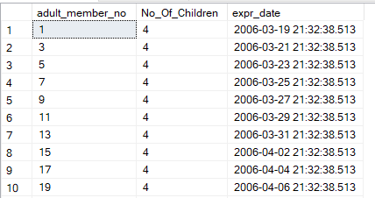
Рис. 1 – Результат выполнения запроса


Рис. 2 – Сообщение о выполнении запроса

- Необходимо переписать предыдущий запрос так, чтобы он выглядел
как два разных запроса, показывающие работу с производными таблицами.
  - . Напишите запрос, который возвращает поле adult_member_no,
вычисляет количество детей для каждого взрослого читателя и возвращает те записи, в которых число детей в таблице juvenile больше 3. Выполните запрос и проверьте результат. Сравните результат с результатом предыдущего запроса.
SELECT adult_member_no, COUNT(member_no) AS No_Of_Children
FROM juvenile
GROUP BY adult_member_no
HAVING COUNT(member_no) > 3;
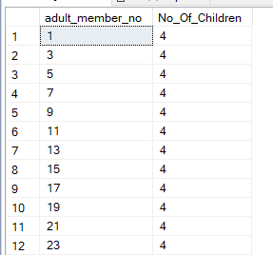
Рис. 3 – Результат выполнения запроса

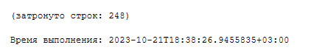
Рис. 4 – Сообщение о выполнении запроса

  - . Напишите ещё один запрос, который возвращает значения поле expr
date таблицы adult. Перепишите запрос так, чтобы он использовал JOIN.
SELECT j.adult_member_no, COUNT(j.adult_member_no) AS No_Of_Children, a.expr_date
FROM juvenile j
INNER JOIN adult a ON j.adult_member_no = a.member_no
GROUP BY j.adult_member_no, a.expr_date
HAVING COUNT(j.adult_member_no) > 3;
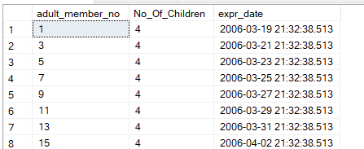
Рис. 5 – Результат выполнения запроса

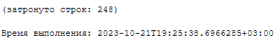
Рис. 6 – Сообщение о выполнении запроса

Упражнение 2 – использование подзапросов как выражений
- Использование подзапросов с одним значением (single-value). В этой
процедуре нужно написать, запрос, возвращающий значения полей member.firstname, member, lastname, loanhist.isbn и loanhist.fine_paid для читателей библиотеки, заплативших максимальных штраф за все книги. Напишите запрос, который возвращает максимальное значение поля loanhist.fine_paid
SELECT DISTINCT m.member_no, m.firstname, m.lastname, l.isbn, l.fine_paid, s.max_fine_paid
FROM member m
INNER JOIN loanhist l ON m.member_no = l.member_no,
(SELECT MAX(l.fine_paid) AS max_fine_paid FROM loanhist l) AS s
WHERE l.fine_paid = s.max_fine_paid;
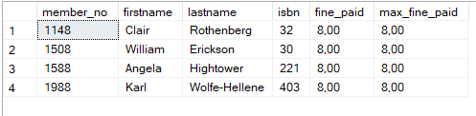
Рис. 7 – Результат выполнения запроса

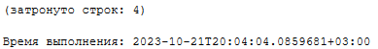
Рис. 8 – Сообщение о выполнении запроса

- Использование подзапроса как части условия поиска
SELECT DISTINCT m.firstname, m.lastname, l.isbn, l.fine_paid
FROM member m
FULL JOIN loanhist l ON m.member_no = l.member_no
WHERE l.fine_paid IN
(SELECT l.fine_paid
FROM loanhist l,
(SELECT MAX(l.fine_paid) AS max_fine_paid FROM loanhist l) AS s
WHERE l.fine_paid = s.max_fine_paid);
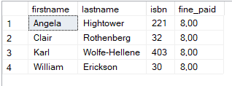
Рис. 9 – Результат выполнения запроса

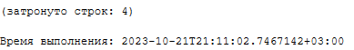
Рис. 10 – Сообщение о выполнении запроса

- Использование запросов для создания списка значений. В этом
задании нужно написать запрос к таблицам title, loan и reservation, возвращающий значения 4 полей: title no, title, isbn и Tolal Reserved. Поле Total Reserved представляет собой количество резервных экземпляров для каждой книги. Нужно отобразить те записи, которых в резерве или более 50, или менее 5. Напишите запрос, возвращающий номера isbn из таблицы reservations для книг, у которых более 50 копий.
SELECT DISTINCT t.title_no, t.title, r.isbn, r.total_reserved AS "Total Reserved"
FROM loan l
INNER JOIN title t ON l.title_no = t.title_no
INNER JOIN
(SELECT isbn, COUNT(isbn) AS total_reserved
FROM reservation
GROUP BY isbn
HAVING COUNT(isbn) < 5 OR COUNT(isbn) > 50) r ON l.isbn = r.isbn;
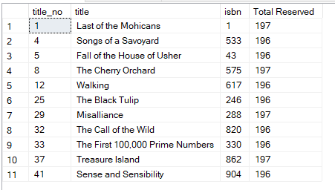
Рис. 11 – Результат выполнения запроса

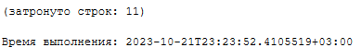
Рис. 12 – Сообщение о выполнении запроса

- Использование подзапроса с несколькими значениями. Напишите
внешний запрос, который возвращает поля title no, title, isbn и Total Reserved, где Total Reserved — это число записей для каждой группы остальных полей.
SELECT DISTINCT t.title_no, t.title, r.isbn, COUNT(r.isbn) AS total_reserved
FROM loan l
INNER JOIN title t ON l.title_no = t.title_no
INNER JOIN reservation r ON r.isbn = l.isbn
WHERE r.isbn IN (SELECT isbn FROM reservation GROUP BY isbn HAVING COUNT(isbn) > 50)
GROUP BY t.title_no, t.title, r.isbn
HAVING COUNT(r.isbn) < 5;

Рис. 13 – Результат выполнения запроса

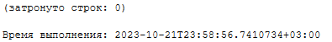
Рис. 14 – Сообщение о выполнении запроса

Упражнение 3 – использование коррелированных подзапросов.
В этом задании нужно создать запрос, использующий коррелированный подзапрос для вычисления значений, основанных на данных из внешнего запроса, и использующий эти значения как часть условия сравнения. Необходимо отобразить список читателей, имеющих сумму штрафов, превышающую 5 у. е.
SELECT member.member_no, member.lastname
FROM member
JOIN
(SELECT loanhist.member_no, SUM(loanhist.fine_assessed) AS fine_sum
FROM loanhist
GROUP BY loanhist.member_no) l
ON l.member_no = member.member_no
WHERE l.fine_sum > 5;
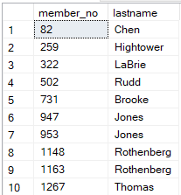
Рис. 15 – Результат выполнения запроса

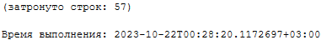
Рис. 16 – Сообщение о выполнении запроса

Выводы.
В ходе выполнения лабораторной работы мы научились использовать вложенные запросы. В работе использовалась база данных Library.

Список используемых материалов.
- Распределенные базы данных: Методические указания к лабораторным работам / Сост.: А. В. Горячев, Н. Е. Новакова. СПб.: Изд-во СПбГЭТУ «ЛЭТИ», 2008. 32 с
- Документация по языку Transact-SQL URL: https://learn.microsoft.com/ru-ru/sql/?view=sql-server-ver16

